2013届高考生物一轮复习学案

31 现代生物进化理论(人教版)
考纲要求 1.现代生物进化理论的主要内容(Ⅱ)。2.生物进化与生物多样性的形成(Ⅱ)。

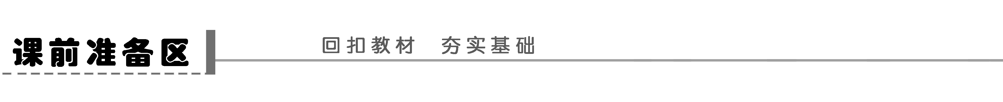
一、现代生物进化理论的由来
1．拉马克的进化学说
(1)内容：用进废退和__________是生物进化的原因。
(2)意义：否定了________和________理论。
2．达尔文自然选择学说
(1)内容：过度繁殖、________、遗传变异和________。
(2)意义：科学地解释了________的原因和________________原因。
(3)局限性：对________________的本质，没有做出科学的解释。
(4)对生物进化的研究局限于________水平。
(5)不能解释物种大爆发现象。
想一想 生物进化与物种形成是一回事吗？

二、现代生物进化理论
1．种群基因频率的改变
(1)
(2)________________提供进化的原材料。
(3)________决定生物进化的方向：使种群基因频率________改变。
2．隔离导致物种形成
(1)物种：分布在一定的自然区域，具有一定的__________________，而且在自然状态下能够______________，并能够________________的一群生物个体。
(2)隔离
(3)物种形成过程：种群――→小的种群――→基因频率改变――→新物种
3．共同进化与生物多样性的形成
(1)共同进化：________之间、________________之间在相互影响中不断进化和发展。
(2)生物多样性的形成
动动脑 马和驴的杂交后代骡子是一个物种吗？为什么？
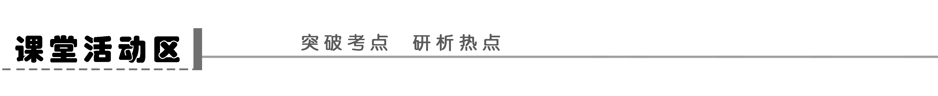
探究点一 达尔文的自然选择学说
自然选择学说的主要内容及评价：

中心  内容 |  | 自然选择
主要  观点 |  | (1)________：进化的条件；(2)________：进化的外因、动力、手段；(3)________：进化的内因、基础；(4)适者生存：________的结果
实例 |  | 达尔文对长颈鹿进化过程的解释
评  价 | 贡献 | (1)论证了生物是不断进化的，并且对________的原因提出了合理的解释；(2)提示了生命现象的______是由于所有的生物都有共同的祖先，生物的______是进化的结果
评  价 | 不足 | (1)对________的本质没有做出科学的解释；(2)对进化原因的解释局限于________水平；(3)强调物种形成是____的过程，不能解释__________现象
思维拓展
1．达尔文进化学说的模型可归结为：
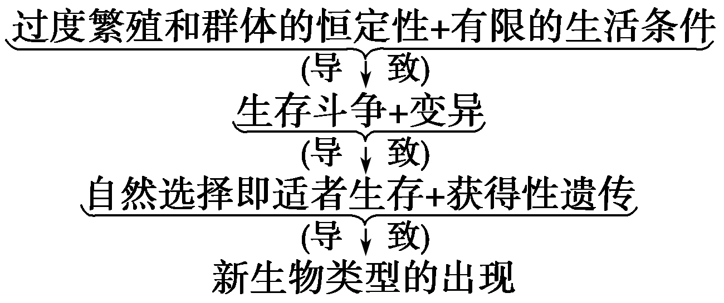
2．各环节之间的关系：过度繁殖是自然选择的条件；生存斗争是自然选择的手段、外因、动力；遗传变异是自然选择的内因；适者生存是自然选择的结果。
3．生存斗争包括生物与无机环境、生物与生物之间的斗争，生物与生物之间的斗争包括种间斗争和种内斗争。
4．自然选择的过程是一个长期、缓慢、连续的过程。由于生存斗争不断进行，因而自然选择也不断进行，通过一代代生存环境的选择作用，生物的变异被定向积累和加强，微小的有利变异得到积累而成为显著的有利变异，从而产生了适应特定环境的生物新类型。
探究示例1 下列有关生物进化的论述中，不符合达尔文学说基本观点的有( )
A．遗传和变异是自然选择发生作用的基础
B．生物的变异是不定向的，自然选择是定向的
C．变异经过长期的自然选择和积累，就可能产生出生物的新类型
D．环境改变使生物产生定向变异，以适应变化的环境
听课记录：

变式训练1 按照达尔文进化论学说，下列叙述哪项是正确的( )
A．生活在地下水井中的盲螈，因长期不用眼睛而失去视觉
B．食蚁兽的长舌是因为长期舔食树缝中的蚂蚁反复不断伸长所致
C．鹿和狼在长期的生存斗争中相互进行选择，结果发展了自己的特征
D．春小麦连年冬种可以变成冬小麦，这是环境影响的结果
探究点二 现代生物进化理论的主要内容
1．现代生物进化论的主要内容有哪些？

2．识图、总结种群、物种特点及区分依据：
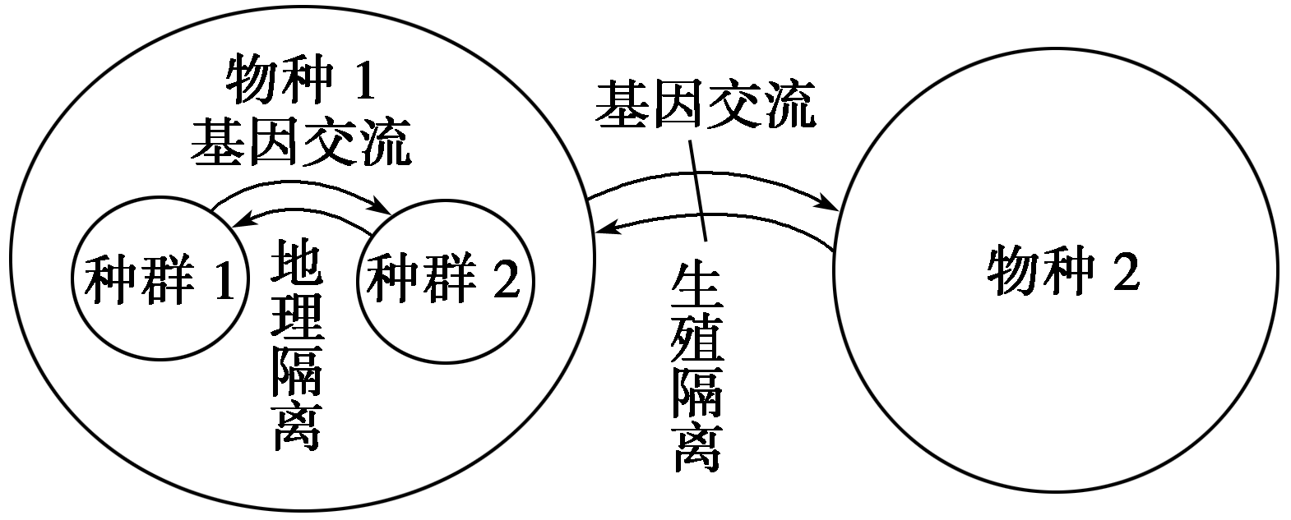

思维拓展
1．生物进化与物种形成的关系。
(1)区别
①生物进化：实质上是种群基因频率改变的过程，所以生物发生进化的标志为基因频率改变，不论变化大小，都属于进化的范围；基因频率未改变，则未进化。
②物种形成：种群基因频率改变至突破种的界限，形成生殖隔离，标志着新的物种形成，隔离是物种形成的必要条件。
(2)联系：生物发生进化，并不一定形成新物种，但新物种的形成一定要经过生物进化过程。
2．隔离在物种形成中的作用：隔离是物种形成的必要条件，包括地理隔离和生殖隔离。其实质是阻止生物之间的基因交流。仅有地理隔离不能产生新的物种，生殖隔离才是物种形成的关键。
3．物种形成的两种方式
(1)渐变式：经过长期的历史年代逐渐形成。
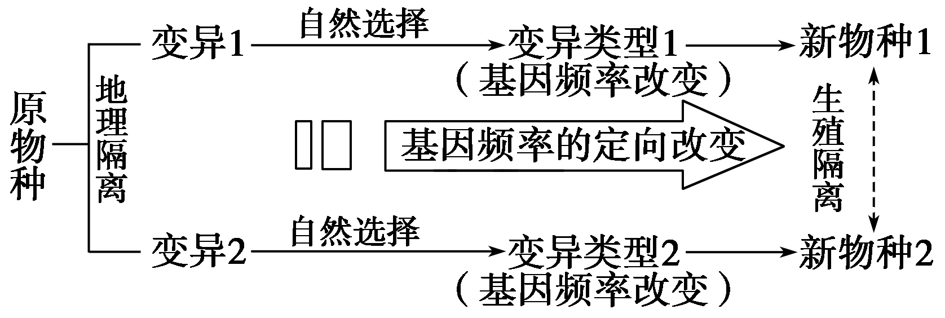
(2)骤变式：在很短时间内即可形成，如自然界中多倍体的形成。
4．生物多样性的三个层次是密切联系的：基因多样性是形成物种和生态系统多样性的基础，反过来物种和生态系统多样性又影响基因多样性。
5．变异与环境的关系
变异在环境变化之前已经产生，环境只是起选择作用，不是影响变异的因素，不要夸大其作用，通过环境的选择将生物个体中产生的不定向的有利变异选择出来，其余变异遭到淘汰。例如喷洒杀虫剂只是将抗药性强的个体选择出来，而不是使害虫产生抗药性。
探究示例2 (2010·山东理综，2)下列符合现代生物进化理论的叙述是( )
A．物种的形成可以不经过隔离
B．生物进化过程的实质在于有利变异的保存
C．基因突变产生的有利变异决定生物进化的方向
D．自然选择通过作用于个体而影响种群的基因频率
听课记录：

变式训练2 (2009·江苏卷，20)下图是物种形成的一种模式。物种a因为地理障碍分隔为两个种群a₁和a₂，经过漫长的进化，分别形成新物种b和c。在此进程中的某一时刻，a₁种群的部分群体越过障碍外迁与a₂同域分布，向d方向进化。下列有关叙述正确的是( )
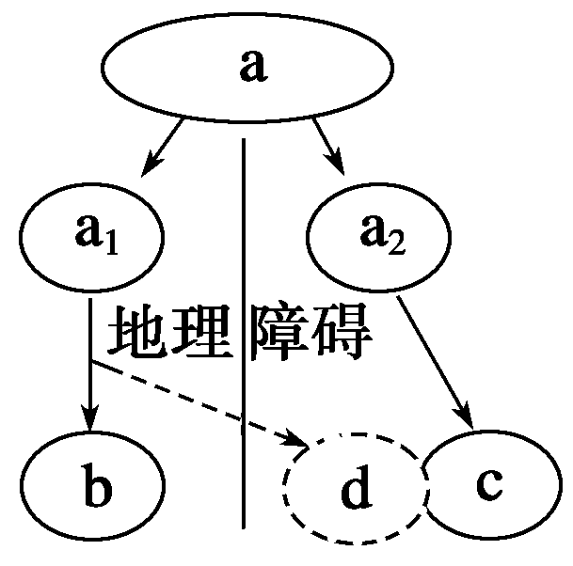
A．b和d存在地理隔离，所以一定存在生殖隔离
B．c和d不存在地理隔离，却可能存在生殖隔离
C．a₁中的外迁群体与当时留居群体的基因频率相同，则b和d是同一物种
D．a₁中的外迁群体与当时a₂种群的基因频率不同，则c和d是不同物种
探究点三 基因频率和基因型频率
1．基因频率、基因型频率概念的理解？

2．遗传平衡定律公式的应用：
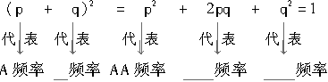
思维拓展
1．在一个有性生殖的自然种群中，在符合以下5个条件的情况下，各等位基因的频率和等位基因的基因型频率在一代一代的遗传中是稳定不变的，或者说是保持着基因平衡。这5个条件是：①种群大；②种群中个体间的交配是随机的；③没有突变发生；④没有新基因加入；⑤没有自然选择。
2．遵循遗传平衡条件下的基因频率与基因型频率关系：
某基因的频率＝
3．种群中基因频率的计算(一对等位基因)
(1)已知基因型个数，求基因频率
某基因频率＝(纯合子个数×2＋杂合子个数)÷(总个数×2)
(2)已知基因型频率，求基因频率
一个等位基因的频率＝该等位基因纯合子的基因型频率＋1/2杂合子的基因型频率
探究示例3 (2010·淮安质检)某小岛上原有果蝇20 000只，其中基因型VV、Vv和vv的果蝇分别占15%、55%和30%。若此时从岛外入侵了2 000只基因型为VV的果蝇，且所有果蝇均随机交配，则F₁中V的基因频率约是( )
A．43% B．48% C．52% D．57%
听课记录：

变式训练3 (2011·南京模拟)如果在一个种群中，AA占25%，Aa占50%，aa占25%。如果因为环境的变化，每年aa的个体减少20%，AA和Aa的个体分别增加20%，一年后，aa的个体在种群中的比例为( )
A．23.7% B．20% C．18.2% D．15.6%

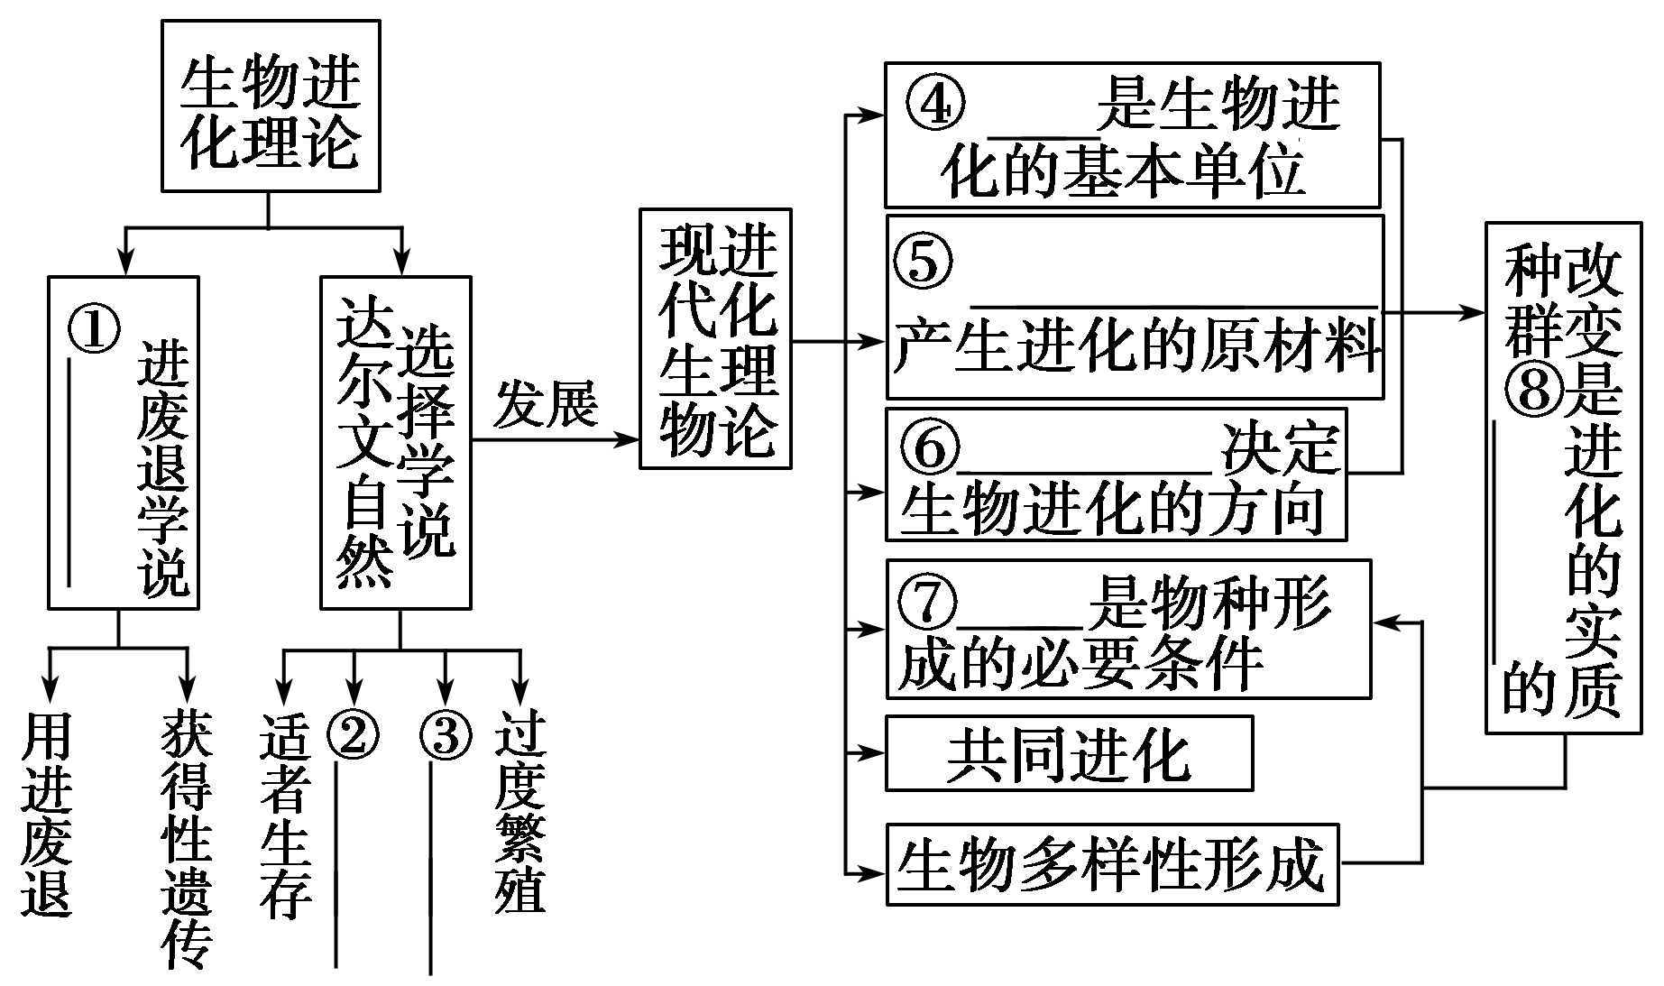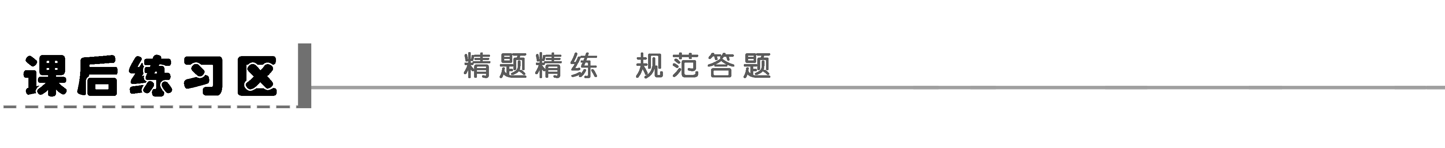
题组一 生物进化
1．(2011·广东卷，25)最近，可以抵抗多数抗生素的“超级细菌”引人关注，这类细菌含有超强耐药性基因NDM1，该基因编码金属β－内酰胺酶，此菌耐药性产生的原因是(多选)( )
A．定向突变
B．抗生素滥用
C．金属β－内酰胺酶使许多抗菌药物失活
D．通过染色体交换从其他细菌获得耐药基因
2．现代生物进化理论对达尔文自然选择学说进行了修改，下列哪项是修改内容(多选)( )
A．进化的基本单位是种群，而不是生物个体
B．自然选择是通过生物存在过度繁殖而导致生存斗争来实现的
C．基因频率的改变是生物进化的实质
D．突变和基因重组、自然选择及隔离是物种形成过程中的基本环节
3．下列关于生物进化的叙述错误的是( )
A．基因突变是基因库变迁的内因
B．隔离的种群之间各自独立进化
C．物种形成意味着生物能够以新的方式利用环境条件
D．一个物种的形成或灭绝，不会影响到其他物种的进化
4．(2011·海南卷，20)某地区共同生活着具有捕食关系的甲、乙两种动物，两者的个体数长期保持稳定。下列叙述正确的是( )
A．乙物种的灭绝必然导致甲物种的灭绝，反之亦然
B．在长期进化中，甲、乙两物种必然互为选择因素
C．甲物种基因的突变必然导致乙物种基因的突变，反之亦然
D．甲、乙个体数的长期稳定说明两个种群的基因频率没有改变
5．(2011·苏锡常镇调研)下图表示生物新物种形成的基本环节，对图示分析正确的是( )
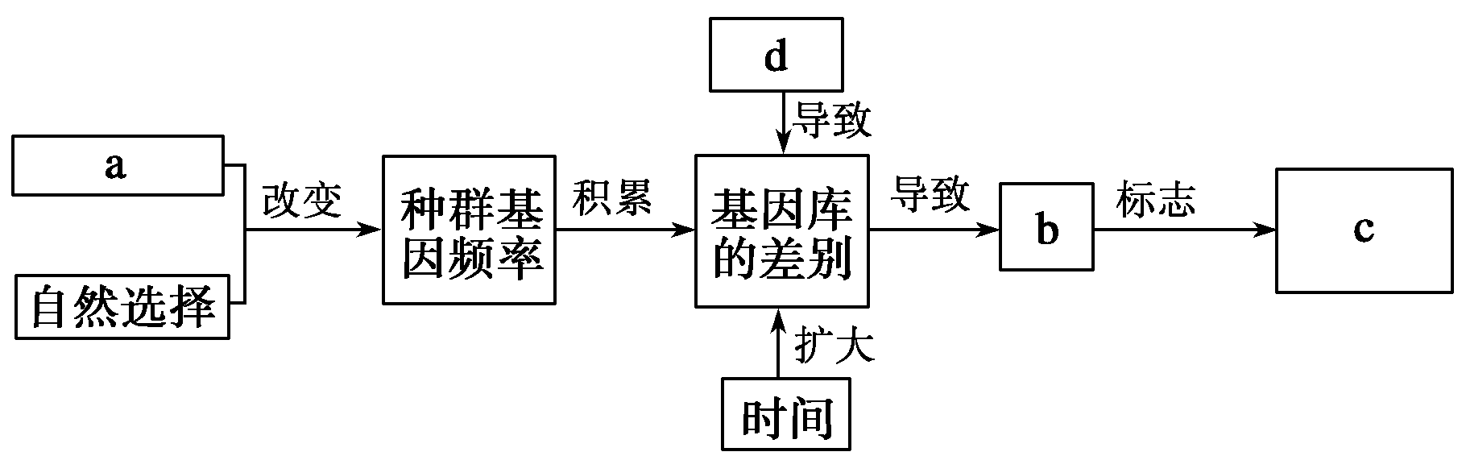
A．a表示基因突变，是生物进化的原材料
B．b表示地理隔离，新物种形成一定需要地理隔离
C．c表示新物种形成，新物种与生活环境共同进化
D．d表示生殖隔离，生殖隔离是生物进化的标志
题组二 种群中的基因频率
6．下列哪项对种群的基因频率没有影响( )
A．随机交配 B．自然选择 C．基因突变 D．染色体变异
7．某社区全部人口刚好男女各400人，居委会进行红绿色盲普查，发现女性中有10人患色盲，12名未生育女性是红绿色盲基因携带者，18名色觉正常妇女的儿子患色盲，男性中共有22人不能区分红色和绿色。那么，这个群体中红绿色盲的基因频率为( )
A．7.5% B．6%
C．约5.6% D．约8.1%
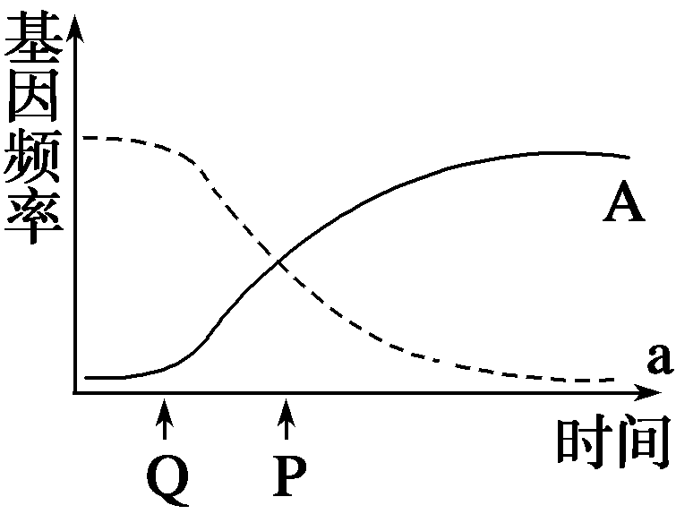
8．(2010·南京调研)如图表示环境条件发生变化后某个种群中A和a基因频率的变化情况，下列说法正确的是(多选)( )
A．Q点表示环境发生了变化，A控制的性状更加适应环境
B．P点时两曲线相交，此时A和a的基因频率均为50%
C．该种群中杂合子的比例会越来越高，逐渐取代纯合子
D．在自然选择的作用下，种群的基因频率会发生定向改变
9．(2011·泰州月考)在调查某小麦种群时发现T(抗锈病)对t(易感染)为显性，在自然情况下该小麦种群可以自由交配，据统计其基因型频率TT为20%，Tt为60%，tt为20%，后来该小麦种群突然大面积感染锈病，致使易感染小麦在开花之前全部死亡。计算该小麦在感染锈病之前与感染之后基因T的频率分别是多少( )
A．50%和50% B．50%和62.5%
C．62.5%和50% D．50%和100%
题 号 | 1 | 2 | 3 | 4 | 5 | 6 | 7 | 8 | 9
答 案
题组三 应用提升
10．回答下列有关生物进化的问题：
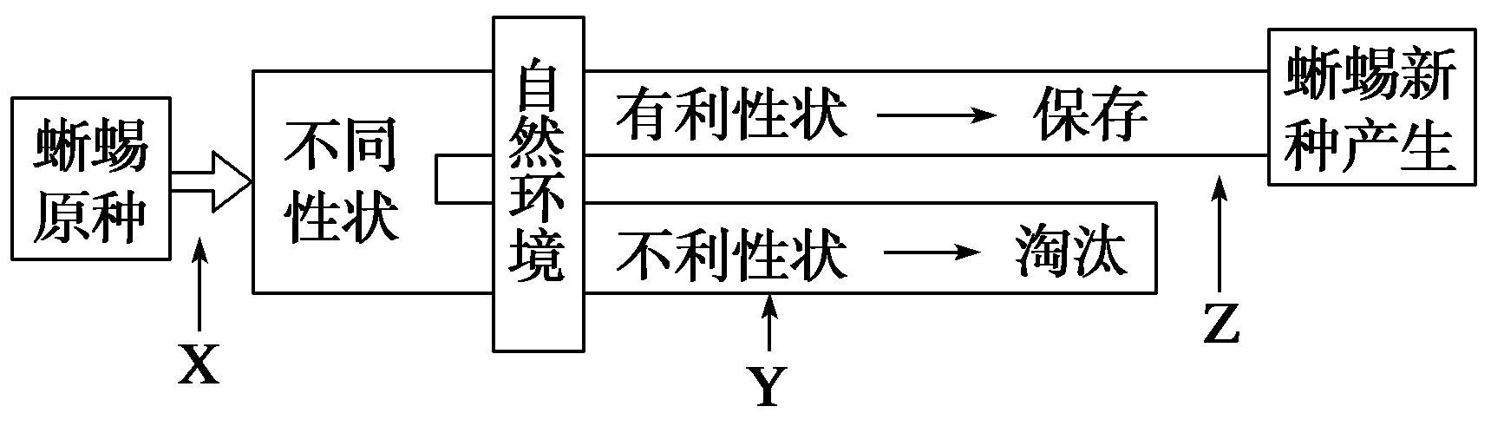
图1
(1)图1表示某小岛上蜥蜴进化的基本过程，X、Y、Z表示生物进化中的基本环节，X、Y分别是________、________。
(2)该小岛上的蜥蜴原种由许多个体组成，这些个体的总和称为________，这是生物进化的________。
(3)小岛上能进行生殖的所有蜥蜴个体含有的全部基因，称为该岛上蜥蜴的________。
(4)小岛上蜥蜴原种的脚趾逐渐出现两种性状，W代表蜥蜴脚趾的分趾基因；w代表联趾(趾间有蹼)基因。图2表示这两种性状比例变化的过程。
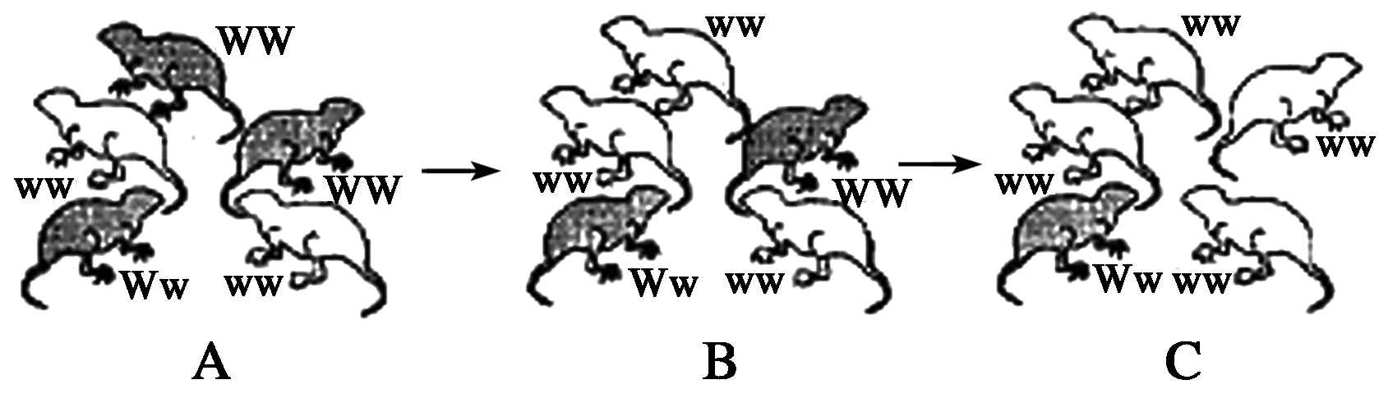
图2
①由于蜥蜴过度繁殖，导致________加剧。
②小岛上食物短缺，联趾蜥蜴个体比例反而逐渐上升，其原因可能是________________

________________________________________________________________________。
③图2所示的过程说明，自然环境的变化引起不同性状蜥蜴的比例发生变化，其本质是因为蜥蜴群体内的________________发生了改变。
11．(2011·上海卷，八)回答下列有关生物进化和生物多样性的问题。
(1)现代综合进化理论认为生物进化的基本单位是________。
材料一 某种蛾易被蝙蝠捕食，千百万年之后，此种蛾中的一部分当感受到蝙蝠的超声波时，便会运用复杂的飞行模式，逃脱危险，其身体也发生了一些其他改变。当人工使变化后的蛾与祖先蛾交配后，产出的受精卵不具有生命力。
材料二 蛙是幼体生活于水中，成体可生活于水中或陆地的动物。由于剧烈的地质变化，使某种蛙生活的水体分开，蛙被隔离为两个种群。千百万年之后，这两个种群不能自然交配。
依据以上材料，回答下列问题。
(2)这两则材料中发生的相似事件是________。
A．适应辐射 B．地理隔离
C．生存竞争 D．生殖隔离
(3)在材料一中，蛾复杂飞行模式的形成是__________________的结果。
(4)在材料二中，若发生剧烈地质变化后，其中一个蛙种群生活的水体逐渐干涸，种群中个体数减少，导致该种群的________________变小。
下表为V基因在种群A和B中的基因型个体数。

基因型 | A种群(个) | B种群(个)
VªV^{b} | 200 | 0
VªVª | 50 | 120
V^{b}V^{c} | 100 | 200
V^{c}V^{c} | 150 | 50
VªV^{c} | 100 | 80
(5)计算Vª在A种群中的频率________。
(6)就V基因而言，比较A种群和B种群的遗传多样性，并利用表中数据陈述判断依据________________________________________________________________________
________________________________________________________________________。

学案31 现代生物进化理论
课前准备区
一、1.(1)获得性遗传 (2)神创论 物种不变
2．(1)生存斗争 适者生存 (2)生物进化 生物多样性的形成 (3)遗传和变异 (4)个体
想一想 不是一回事。进化的实质是种群基因频率发生改变，物种形成的实质是种群基因库差异到一定程度而产生了生殖隔离。生物进化不一定产生新物种，新物种形成一定发生了生物进化。
二、1.(1)种群 同种生物 全部个体 全部等位基因数 突变和基因重组 自然选择 (2)突变和基因重组
(3)自然选择 定向 2.(1)形态结构和生理功能 相互交配和繁殖 产生出可育后代
(2)自由交流 3.(1)不同物种 生物与无机环境 (2)基因 物种 生态系统 共同进化
动动脑 不是。因为骡子是不育的。
课堂活动区
探究点一
过度繁殖 生存斗争 遗传变异 自然选择 生物进化
统一性 多样性 遗传变异 个体 渐变 物种大爆发
探究示例1 D [自然选择学说是达尔文创立的以自然选择为中心的生物进化学说。该学说正确解释了生物进化的原因。该学说认为遗传和变异是生物进化的内因，变异是不定向的，为进化提供原材料；通过自然选择，不利的变异被淘汰，有利的变异被保存，并通过遗传积累起来，然后产生生物的新类型。故A、B、C三项符合达尔文学说的基本观点，而D项是拉马克进化学说的观点。]

变式训练1 C [在生物进化的过程中，环境的确起着重要的选择作用。但拉马克学说过分强调了环境的作用。A、B、D中这些结论的得出是遵循了这样的推理：环境改变→生物性状(蛋白质)改变→改变的性状可以遗传(导致DNA的改变)→代代逐渐积累形成新物种。但这种后代(环境改变)获得性性状得不到现代遗传学“中心法则”的证实，因为遗传信息不可能由于蛋白质改变而发生改变。故A、B、D三选项错误。]
探究点二
1．(1)种群是生物进化的基本单位。(2)突变和基因重组产生进化的原材料。(3)自然选择决定生物进化的方向。(4)隔离导致物种形成。(5)共同进化导致生物多样性的形成。
2．(1)物种是自然状态下能够交配并产生可育后代的一群生物，一个物种可能在不同地点和时间形成不同的种群。
(2)种群是同一种生物、同一地点、同一时间形成的一个群体。种群“小”，不同种群间有地理隔离；物种“大”，不同物种间有生殖隔离。
(3)判断生物是不是同一物种。依据是是否出现生殖隔离，即能否自由交配并产生可育后代，若出现生殖隔离，不能自由交配产生可育后代，则说明不是同一物种。
探究示例2 D [新物种的形成一定要经过生殖隔离；现代生物进化理论从分子水平上解释了生物进化的实质是种群基因频率的改变；生物进化的方向是由自然选择决定的，而不是由基因突变产生的有利变异所决定的；通过自然选择，具有不利变异的个体被淘汰，具有有利变异的个体被保存下来，使基因频率发生定向改变。]

变式训练2 B [图示是物种形成的常见模式：经过长期的地理隔离而达到生殖隔离。a通过地理隔离形成两个种群a₁和a₂，又分别演化出b、c、d三个种群，b、d虽然有地理隔离，但是不一定形成了生殖隔离，故A错误；由于d是由a₁演变而来，c是由a₂演变而来，c与d之间可能存在生殖隔离，故B正确；即使a₁中的外迁群体与当时留居群体的基因频率相同，但由于b和d两个种群之间有地理隔离，可能形成了生殖隔离，故二者可能属于不同的物种，故C错误；同理，即使a₁中的外迁群体与当时a₂种群的基因频率不同，只要c和d之间不存在生殖隔离，它们仍是同一物种，故D错误。]
探究点三
1．基因频率：是指一个种群基因库中某个基因占全部等位基因数的比率。
基因频率＝×100%
基因型频率：是指某种特定基因型的个体占群体内全部个体的比率。
基因型频率＝×100%
2．a Aa aa
探究示例3 B [20 000只果蝇中，基因型VV有20 000×15%＝3 000只，Vv有20 000×55%＝11 000只，vv有20 000×30%＝6 000只。从岛外入侵2 000只基因型为VV的果蝇后，三种基因型的果蝇所占比例发生变化：VV占5 000/22 000＝5/22，Vv占11 000/22 000＝1/2，vv占6 000/22 000＝3/11。F₁中V的基因频率是5/22＋1/2×1/2≈48%。]
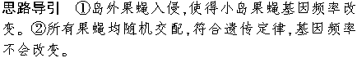
变式训练3 C [由题知，种群中aa占25%，每年aa的个体减少20%，一年后aa为25%×80%＝20%，AA和Aa的个体分别增加20%，一年后为75%×120%＝90%，所以一年后aa的个体在种群中的比例为20%÷(20%＋90%)≈18.2%。]
构建知识网络
①拉马克用进废退学说 ②遗传变异 ③生存斗争
④种群 ⑤突变和基因重组 ⑥自然选择 ⑦隔离
⑧基因频率
课后练习区
1．BC [基因突变具有不定向性，A项错误；滥用抗生素时，抗生素对细菌进行自然选择，导致超强耐药性基因NDM1在该细菌中逐代积累，可产生耐药性，B项正确；超强耐药性基因编码的金属β－内酰胺酶水解β－内酰胺类抗菌药物，可使细菌产生耐药性，C项正确；细菌没有染色体，所以D项错误。]
2．ACD [现代生物进化理论与达尔文进化论的共同点是能解释生物进化的原因和生物的多样性、适应性，均以可遗传变异作为进化材料，并由自然选择决定进化方向。不同点：①达尔文的进化论没有阐明遗传和变异的本质以及自然选择的机理，而现代生物进化理论克服了这一缺点。②达尔文的进化论着重研究生物个体的进化，而现代生物进化理论强调群体的进化，认为种群是生物进化的基本单位。③达尔文的进化论中，自然选择来自过度繁殖和生存斗争；而现代生物进化理论中，则将选择归结于不同基因型有差异的延续，没有生存斗争，自然选择也在进行。]
方法规律 现代生物进化理论与达尔文进化论的比较
(1)共同点：都能解释生物进化的原因和生物的多样性、适应性。
(2)不同点：①达尔文进化论没有阐明遗传和变异的本质以及自然选择的作用机理，而现代生物进化理论克服了这个缺点。②达尔文的进化论研究生物个体的进化，而现代生物进化论则强调群体的进化，认为种群是生物进化的基本单位。③现代生物进化理论认为生物进化的实质——基因频率的改变，从分子水平上阐述，而自然选择学说从性状水平解释进化。④现代生物进化理论强调隔离在物种形成中的作用。
3．D [每种生物在生物圈或生态系统中都有自己的生态学功能，增加或减少都会影响其他的生物。基因突变会使基因库发生变化，是基因库变化的内因；隔离的种群生活在不同的环境中，受不同环境的影响，独立进化；物种形成意味着产生了生殖隔离，即种群的基因库发生改变，而这种改变所表现出的性状能让生物更好地适应环境。]
4．B [由题意知，甲、乙两种动物存在捕食关系，若捕食者仅有一种食物来源，则被捕食者灭绝，捕食者也会因缺少食物而灭绝；若捕食者有多种食物来源，则其中一种被捕食者灭绝不会导致捕食者灭绝；若捕食者灭绝，则被捕食者在一段时间内数量会增加，达到一定数量后会减少，最终在一定数量上维持平衡。在长期进化中，二者相互选择，可使基因频率发生定向改变，共同进化。两种群的基因突变是由环境影响产生的，两种群之间互不影响。基因突变产生新的等位基因，可能使种群的基因频率发生改变，种群数量保持稳定不能说明基因频率未发生改变。]
拓展提升 自然选择的对象：直接对象是生物的变异性状(表现型)；间接对象是相关的基因型；根本对象是与变异性状相对应的基因。自然选择的实质是环境对变异所对应基因的选择，因而可以改变种群的基因频率。
5．C [a表示突变(基因突变和染色体变异)和基因重组；d表示地理隔离，但新物种的形成不一定必须经过地理隔离；c是新物种的形成，新物种的形成是生物与环境共同进化的结果。]
6．A [自然选择使种群基因频率发生定向改变；基因突变变成它的等位基因；由于基因位于染色体上，染色体变异时，基因频率也会随之发生改变。]
7．B [由于红绿色盲是伴X染色体遗传病，Y染色体没有红绿色盲基因的位点，所以红绿色盲相关的基因总数是400×2＋400＝1 200，X^{b}＝10×2＋12×1＋18×1＋22×1＝72(18名色觉正常妇女的儿子患色盲，这18名正常妇女的基因型是X^{B}X^{b,}22个男性是红绿色盲，其基因型是X^{b}Y)，所以红绿色盲的基因频率(X^{b})＝72/1 200＝6%。]
拓展提升 伴性遗传(如色盲)中基因频率的计算
由于色盲基因及其等位基因只存在于X染色体上，Y染色体上没有，因此，色盲基因频率＝×100%
8．ABD [某个基因出现的频率越高，说明该基因控制的性状对环境有较强的适应性。A和a的基因频率之和为1，P点时两曲线相交，表示两者的频率相等，所以此时A和a的基因频率均为50%。在自然选择的作用下，种群的基因频率会发生定向改变，导致生物朝着一定的方向不断进化。虽然A的基因频率逐渐增大，但AA、Aa中并非Aa的生存能力更强，因此不一定会出现“该种群中杂合子的比例会越来越高，逐渐取代纯合子”的现象。]
9．B [由种群中TT为20%、Tt为60%、tt为20%，计算得T的基因频率是20%＋1/2×60%＝50%。感染锈病之后tt全部死亡，种群中TT为1/4(25%)、Tt为3/4(75%)，则T的基因频率为25%＋37.5%＝62.5%。]
10．(1)突变和基因重组 自然选择 (2)种群 基本单位
(3)基因库 (4)①生存斗争(种内斗争) ②联趾型个体趾间有蹼，适合于游泳，可以从水中获取食物。因此，在岛上食物短缺时，联趾个体的生存和繁殖机会较多(合理即可) ③基因频率
解析 (1)生物进化的基本环节是突变和基因重组、自然选择和隔离。(2)生活在同一地点的同种生物的所有个体称为种群，它是生物进化的基本单位。(3)一个种群中全部个体所含有的全部基因叫做这个种群的基因库。(4)生物进化过程中存在着因过度繁殖而出现的生存斗争现象，在生存斗争中适者生存。所以联趾蜥蜴适于游泳，更易获得食物，出现个体比例上升的现象。生物进化的实质是种群基因频率的改变。
11．(1)种群 (2)D (3)自然选择/适者生存
(4)基因库 (5)33% (6)A种群的遗传多样性高于B种群；因为A种群的基因型为5种，B种群为4种(或A种群基因型多于B种群)
解析 生物进化的基本单位是种群，材料一中产生的受精卵不具有生命力，材料二中两个种群不能自然交配，它们均产生了生殖隔离。蛾复杂飞行模式的形成是长期自然选择的结果。种群个体的死亡意味着种群基因的丢失，使种群的基因库变小。Vª在A种群中的基因频率为＝≈33%。据表分析，A种群的遗传多样性高于B种群，因为A种群的基因型为5种，B种群为4种。

